DAVRANIŞ SORUNLARI
İçinde bulunulan gelişim dönemine özgü kazanılması gereken beceriler kazanılamaz, sorunlar çözülemez ise ertelenen sorunlar, davranış ve uyum sorunları olarak ortaya çıkar.

Çocuklarda Sık Görülen Uyum Ve Davranış Bozuklukları
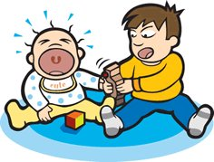
-Saldırganlık - Tırnak yeme
-Kekemelik - Parmak emme
-İnatçılık - Dikkat eksikliği
-Hiperaktivite - Çalma
-Yalan - Küfür
-Tikler - Okul korkusu
-Dışkı Kaçırma - Altını ıslatma vb.

Bir çocuğun davranışının bozukluk sayılabilmesi için bazı ölçütler gerekir. Bu ölçütler:
- Yaşa uygunluk: yapılan davranış, içinde bulunulan dönem özellikleri içinde yer alıp almamasıdır. 3-5 yaş arasındaki çocukların hayal gücüyle söylediği şeyler yalan kabul edilmezken 10-11 yaşındaki çocuğun bu davranışı göstermesi bir sorundur.
- Yoğunluk: davranış sık aralıklarla ve kendisine ya da başkasına zarar verme boyutunda olmasıdır.
- Süreklilik: çocuğun belirli bir davranış türünü ısrarlı bir biçimde ve uzun zaman devam ettirmesidir.
- Cinsel Rol Beklentileri: erkeklerde kızlara oranla daha saldırgan olmaları beklenirken, davranışları ile erkeklere benzer saldırgan davranan kızların davranışları normalden sapan davranış kategorisine girer.
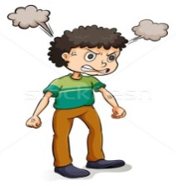
GENEL OLARAK DAVRANIŞ BOZUKLUKLARININ NEDENLERİ
1-DİKKAT ÇEKMEK: Çocuklar önce olumlu bir biçimde dikkat çekmeyi dener. Bunu başaramaz ise uygun olmayan yollara başvurur. Bu şekilde dikkat çekmeyi başarırsa davranışını sürdürür. Çocuğunuz dikkat çekmeye çalışıyorsa davranışı sonunda kızgın hissedersiniz.
Çocuğa gerekli sevgi ve ilgi gösterilmediğinde ya da yeterli zaman ayrılmadığında dikkat çekmek için davranış bozukluklarına yönelir.

2-YETERSİZLİK GÖSTERİSİ: Yetersizlik ve becerisizlik sergileyen çocuklar gerçekte çok çaresiz hissederler ve umutsuzdurlar. Özgüvenini yitirmiş bu çocuklar kendisinden istenen yüksek beklentilere ulaşmaya çalışsa da başaramayınca pes etmiş çocuklardır.

3-İNTİKAM: İntikam peşindeki çocuk kendisinin sevimsiz olduğuna inanmıştır. İncinmiş hisseder ve karşıdakini de aynı şekilde incitmek ister. Çocuklar bunu bilinçli ya da bilinçsiz yapabilir. Sizin ona değer vermediğinize inanır. Size karşı olan güven duygusunu yitirmiş olabilir.

4-GÜÇ GÖSTERİLERİ: Ancak lider-otorite olunca önemli biri olacağı hissine kapılır.
‘kimse beni bir şey yapmaya zorlayamaz!’ şeklindeki düşüncesiyle hükmetmeyi, kendi isteklerini yapmayı tasarlar. Baş edilmesi çok zor bir çocuktur. Sınırlarınızı zorlar. Bir şey yapmasını istediğinizde ‘yapmazsam ne olur?' şeklinde cevaplar verebilir.
DAVRANIŞ BOZUKLUĞU OLAN ÇOCUKLARLA OLUMLU İLİŞKİ NASIL KURULUR?
1-Karşılıklı Saygı: Azarlamak, bağırmak, vurmak, susturmak, tutarsız davranmak çocuğa saygısızlığın göstergesidir. Her ana-baba çocuklarına saygı göstermeyi öğrenmelidir. Her çocuk ayrı bir birey olarak ele alınıp, fikirleri sorulmalı ve fikirlerine saygı gösterilmelidir. 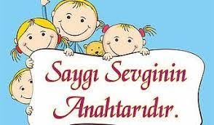
2-Çocuğa Zaman Ayırma: Çocukla ilgilenmek, zaman ayırmak gerekir. Birlikte geçirilecek zaman nicelik değil, nitelik olarak önemlidir. Birlikte çocuğun hoşlanacağı faaliyetler yapılabilir.

3-Cesaretlendirme: Çocuğun kendine güvenmesi isteniyorsa önce anne-baba çocuğa güvenmelidir. Çocuğun çabasını övmeli ve yüreklendirmelidir. Cesaretlendirme çocuğun kendini değerli algılayabilmesi için çok önemlidir. Cesaretlendirme çocuğu olduğu gibi kabul edip, kendi olduğu için değer vermedir.
4-Sevgiyi Anlatma: Çocuğun kendini güvenli hissedebilmesi için, en azından sevildiğini bilmesi ve sevmesi gerekir.
İSTENMEYEN DAVRANIŞ SONRASINDA GÖSTERİLEBİLECEK CAYDIRICI TEPKİLER
Görmezden Gelme: Yaptığı olumsuz davranışları ön plana çıkarmak yerine olumlu davranışlara odaklanmak için bu teknikten yararlanılır. Görmezden gelme özellikle dikkat çekmeye yönelik davranışlarda çok etkili olabilir. Çocuğunuz olumsuz davranışın tepkiye neden olmadığını gördükçe bu davranışı yapmaktan vazgeçebilir. Çocuğunuzla fiziksel olarak ilgilenmek zorunda kalsanız bile göz kontağı kurmamaya, konuşmamaya dikkat edin.
Mola: Çocuk, istenmeyen davranışı yaptıktan he- men sonra yaklaşık 5 dakika gibi kısa bir süreliğine, bulunduğu ortamdan çıkartılarak yalnız bırakılır. Çocuğa neden dışarı çıkarıldığı söylenir ama başka bir açıklama yapılmaz. Ara verme süresinin çocuğun protestoları nedeniyle sona erdirilmemesine dikkat edilmelidir.
Kesin Bir “Hayır!”: Eğer sert ve kararlı bir şekilde "Hayır" derseniz ve çocuğunuz yapmakta olduğu yaramazlığa ara verirse, hemen başka bir şeyle ilgilenmesini sağlayın. "Hayır’ı tekrarlamaktan kaçının, çok duymak duyarsızlığa yol açar.
Sözel Uyarı: Çocuğunuza yanlışını düzeltme şansı tanıyın. "Az önce baban ne demişti?" ya da "Bıçaklarla ilgili kuralımız neydi?" gibi… Böyle bir uyarı en azından, çocuğa yaptığını tekrar değerlendirme fırsatı verir.
Kısıtlama: Bazı durumlarda çevrenin istenmeyen davranışın yapılmasını önleyecek şekilde düzenlenmesi de yararlı olabilir. Vurma davranışı gösteren çocuğu tutmak gibi.
Olumlu Pekiştireç: Pekiştireç hedef davranış gerçekleştiği zaman verilmelidir. Örneğin; seçilen hedef davranış (çocuğun kendi yatağında yatması, ağlamadan bir şey istemesi vb.) her gerçekleştiğinde “Aferin” demek, sarılmak, gülümsemek, davranışı sözel olarak onaylamak gibi sizin belirleyeceğiniz pekiştireçlerle olumlu davranış ödüllendirilir.
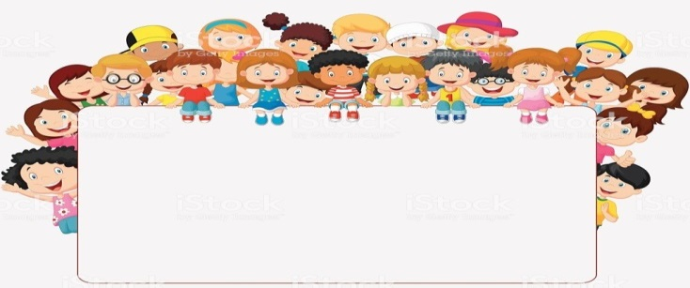
Yoksun Bırakmak: Oyuncağı almak gibi, çocuğu nesneden ya da etkinlikten yoksun bırakmak ve nedenini açık bir dille anlatmak da olumsuz davranışı ortadan kaldırmak için kullanılabilir.
ANTAKYA ODABAŞI ANAOKULU
REHBERLİK SERVİSİ
ARİFE ALACA GÖK

UNUTMAYIN!
Bu çocuklar ya da gençler “kötü” değillerdir. Uygun olmayan ve kabul edilemeyen davranışlar yaparlar, ancak bu bir hastalıktır/psikolojik- psikiyatrik bozukluktur. ve tedavi edilmesi gerekir. Durum ne kadar önceden fark edilir ve ne kadar erken müdahale yapılırsa olumlu sonuç almak/ilerlemek daha kolay olmaktadır.
Bu çocukların anne-babaları olarak sizler de kötü ebeveynler değilsiniz. Birçok yöntemi denemişsinizdir, ancak hiç biri işe yaramamıştır.
Bu çocuklar sağlıklı ilişkiler kuramadıkları için genellikle arkadaşları tarafından dışlanırlar ve bu nedenle kendileri gibi olan çocukları kolayca bulurlar.
Dövmek, tehdit etmek, eve kapatmak ya da rüşvet vermek bir çare gibi görülebilir ama değildir ve sorunu çözümsüz hale getirir.
”Doğuştan böyle, kalıtımsal bu” demek problemin çözümünü engelleyen bir yaklaşımdır. Şiddet içerikli davranışlar öğrenilmiş davranışlardır, dolayısıyla olumsuz olan bir şeyi öğrenebiliyorsa olumlu bir tanesini de öğrenebilir.

